**Тодора (Teodora)**

28 апреля 1790 г – крещение незаконнорожденного сына Тодора (НИАБ 136-13-894, лист 9об, №26/1790-р (ориг)).

15 июля 1795 г – крещение незаконнорожденного сына Степана (НИАБ 136-13-894, лист 24об, №20/1795-р (ориг)), (РГИА 823-2-18, лист 252об,№17/1795-р (коп)).

**НИАБ 136-13-894:** Лист 9об. **Метрическая запись №26/1790-р (ориг).**

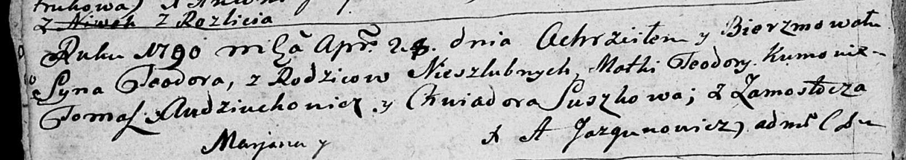

Дедиловичская Покровская церковь. 28 апреля 1790 года. Метрическая запись о крещении.

Teodor – незаконнорожденный сын матери с деревни Замосточье.

Teodora – мать.

Audziuchowicz Tomasz - кум.

Suszkowa Chwiadora - кума.

Jazgunowicz Antoni – ксёндз.

**НИАБ 136-13-894:** Лист 24-об. **Метрическая запись №20/1795-р (ориг).**

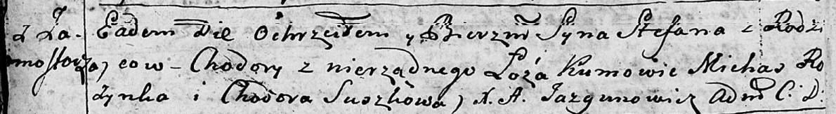

Дедиловичская Покровская церковь. 15 июля 1795 года. Метрическая запись о крещении.

Stefan – незаконнорожденный сын с деревни Замосточье.

Chodora – мать.

Rozynko Michaś - кум.

Suszkowa Chodora - кума.

Jazgunowicz Antoni – ксёндз.

**РГИА 823-2-18:** Лист 252об. **Метрическая запись №17/1795-р (коп).**

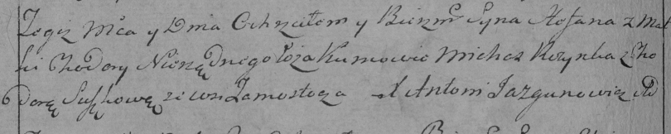

Дедиловичская Покровская церковь. 15 июля 1795 года. Метрическая запись о крещении.

Stefan – незаконнорожденный сын матери с деревни Замосточье.

Chodora – мать.

Rozynka Michaś – кум.

Suszkowa Chodora – кума.

Jazgunowicz Antoni – ксёндз.